**BASI GENETICHE DELLA DIVERSITÀ ANTICORPALE**

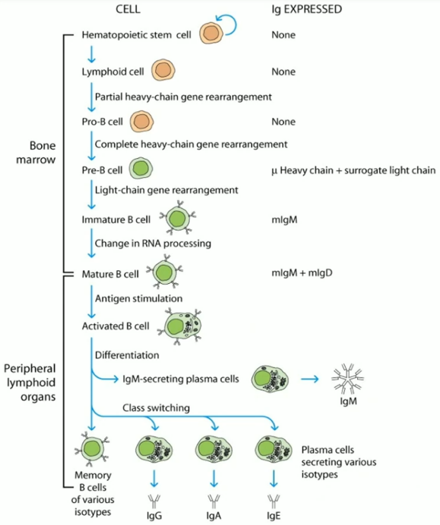Le uniche cellule che sono in grado di produrre anticorpi sono i linfociti B e le plasmacellule, ma le uniche cellule in cui noi abbiamo la definizione della specificità sono i **linfociti B**.

La capacità di esprimere un particolare tipo di anticorpo viene acquisita durante la **maturazione**, che per le cellule B avviene nel midollo osseo (*N.B: un processo simile di crescita e maturazione avviene anche per le cellule T nel timo*).

I linfociti B derivano da una cellula staminale totipotente ed in seguito ad una serie di eventi, a partire da questa cellula capostipite che non esprime alcun recettore di membrana arriviamo alla generazione di una cellula B matura che esprime IgM e IgD specifiche per un particolare antigene. Durante il processo di maturazione avvengono una serie di modifiche a livello genomico nella cellula B che portano alla generazione di 1 **gene riarrangiato** per la catena pesante e 1 per la catena leggera che definiranno la specificità di quella cellula B.

Nella fase successiva alla maturazione (dunque l’impiego della cellula negli organi linfoidi secondari), l’incontro con un antigene determina l’**attivazione** del linfocita B, la sua **differenziazione** in plasmacellula e la sua **trasformazione** in cellula della memoria.

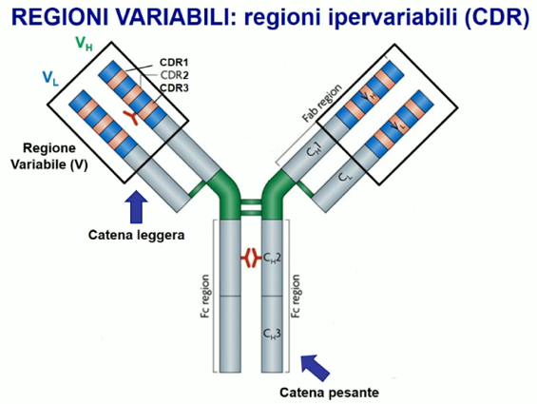Tutto quello che avviene durante la maturazione è indipendente dal contatto con l’antigene → la specificità di un anticorpo espresso dal linfocita B non ha nulla a che vedere con l’antigene che poi andrà effettivamente ad incontrare, mentre l’attivazione e la differenziazione dipendono da quest’ultimo. Ciò vuol dire che siamo in grado di creare un repertorio anticorpale per un certo antigene anche senza averlo incontrato, ma solo in previsione.

Ogni anticorpo presenta la stessa struttura di base (due catene leggere e due pesanti), nella quale è possibile identificare la **regione variabile**, costituita da domini variabili, e la regionecostante costituita da domini costanti: i due domini variabili della catena leggera e di quella pesante formano il **sito anticorpale**.

Questi domini variabili presentano dei siti definiti **ipervariabili**, o regioni ***CDR*** (*CDR1, CDR2, CDR3*), dove si localizza la massima variabilità.

Il repertorio anticorpale teorico che possiamo produrre si aggira intorno a ${10}^{11}$ diversità → non ci può essere un gene per ogni singolo anticorpo, altrimenti il nostro genoma sarebbe infinito.

In realtà, quello che succede è che l’organizzazione genica a livello della cellula embrionale è diversa rispetto a quello che troviamo poi nei linfociti B maturi:

→ nella **cellula embrionale** abbiamo un numero limitato di esoni che codificano per le regioni variabili e una serie di sequenze geniche multiple non funzionanti.

→ In seguito ad un meccanismo di **ricombinazione somatica**, che avviene durante la maturazione, si arriva ad avere nel linfocita B maturo un solo gene funzionante per una catena leggera e un solo gene funzionante per una catena pesante.

Poiché i meccanismi di ricombinazione somatica sono casuali, c’è la possibilità che un linfocita in fase di maturazione generi un gene non funzionale → la cellula è inutile e va eliminata → apoptosi.

Inoltre, è anche possibile che la casualità del processo generi geni per anticorpi specifici contro antigeni self, ovvero contro l’organismo stesso → c’è bisogno di un meccanismo di selezione protettiva che elimini le cellule che portano questo corredo pericoloso (sempre per apoptosi).

Il rate di morte delle cellule negli organi linfoidi primari è del 90%.

Il processo del riarrangiamento dei geni degli anticorpi avviene durante la maturazione, il tutto mediato da complessi enzimatici denominati ***ricombinasi V(D)J***, espressi soltanto nei linfociti immaturi. Una volta ottenuti i geni riarrangiati e funzionali, questi complessi enzimatici vengono spenti.

**ORGANIZZAZIONE DEI GENI DEGLI ANTICORPI NELL’ORGANISMO UMANO**

Nelle cellule immature, cioè nelle cellule embrionali, esistono due loci per le catene leggere e un locus per le catene pesanti (ricordiamo che esistono solo 2 tipi di catene leggere e 5 tipi di catene pesanti).

* Loci per le **catene leggere** (**L**):
* **κ** sul cromosoma **2**;
* **λ** sul cromosoma **22**;
* Locus per le **catene pesanti** (**H**): sul cromosoma **14**.

**ORGANIZZAZIONE DEI LOCI PER LE CATENE LEGGERE E LE CATENE PESANTI**

A partire dal 5’ al 3’ sia per le catene leggere κ che per le catene leggere λ troviamo una serie di **esoni V**, una serie di **esoni J** e una serie di **esoni C**.

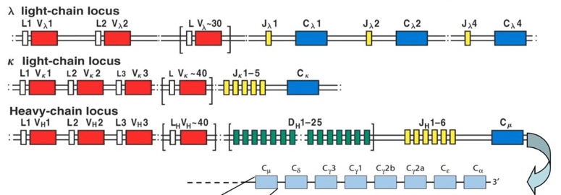Nel caso delle catene pesanti oltre agli esoni V, J e C abbiamo anche degli **esoni D** oltre a tutti gli esoni C corrispondenti alle porzioni costanti delle varie classi anticorpali (*Cμ, Cδ, Cγ3, Cγ1, Cγ2b, Cγ2a, Cε, Cα*).

A partire da un’organizzazione in cui abbiamo esoni multipli V, J, C per le regioni leggere e esoni V, J, C, D per le catene pesanti, arriviamo nel linfocita B maturo ad avere un **unico gene riarrangiato VJC per le catene leggere e VDJC per le catene pesanti**.

Nella tabella a lato troviamo il numero dei vari esoni che sono presenti per le catene leggere k e λ e per le catene pesanti H per quanto riguarda gli esoni VDJC. *Quindi, per le catene leggere κ trovo 31-36 esoni V, 5 esoni J e 1 esone C e così via.*

Questi numeri sui testi possono variare perché si raggruppano famiglie di esoni simili. L’importante è avere un’idea dell’ordine di grandezza: gli esoni V sono i più numerosi (intorno a 30 esoni circa fino a 45 nel caso delle catene pesanti), gli esoni J sono quelli meno numerosi intorno ai 5-6, anche gli esoni D non sono presenti in un numero elevato.

Perciò, a livello della cellula germinale si ha un certo numero di esoni per ogni tipologia, quindi alla fine di tutti i processi dobbiamo arrivare ad avere un linfocita B maturo con un unico gene riarrangiato. Attraverso **meccanismi di ricombinazione somatica**, che quindi avvengono quando la cellula sta maturando, si ha il riarrangiamento di un gene per le catene pesanti e un gene per le catene leggere.

**CATENE LEGGERE:**

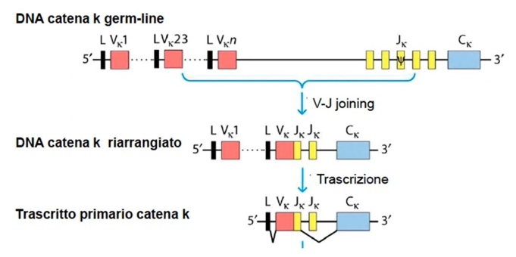Il primo gene ad essere riarrangiato è quello delle catene leggere κ: se guardiamo l’organizzazione dei geni delle catene κ troviamo esoni V, esoni J ed esoni C.

In seguito a un meccanismo di riarrangiamento guidato da **ricombinanti VDJ** (l’argomento verrà trattato più avanti), un esone V e un esone J, del tutto casualmente, vengono riarrangiati e generano un DNA per la catena leggera κ riarrangiato, dove un esone V e un J sono riarrangiati.

Il DNA riarrangiato viene riscritto in un RNA primario in cui il **complesso VJ riarrangiato** è ancora distante dall’esone C, che dovrà essere poi associato per generare una sequenza che venga tradotta in una proteina unica.

Gli RNA trascritti vanno incontro a processi di maturazione: dal trascritto primario (VJ riarrangiato e un certo numero di esoni che lo distanziano dal frammento C) avviene un processo di splicing e di maturazione dell’RNA che porta alla generazione di un RNA messaggero maturo in cui si trova **VJ riarrangiato associato all’esone Cκ**.

*Ricorda: gli esoni L sono gli esoni “leader”: regolano dove deve andare il trascritto (nel ribosoma, etc.) e in seguito vengono eliminati.*

La sequenza del trascritto maturo viene tradotta in un polipeptide della catena κ che va incontro a un processo di maturazione e genera una **catena κ** in cui è presente una porzione variabile codificata da VJ e una porzione costante codificata da Cκ.

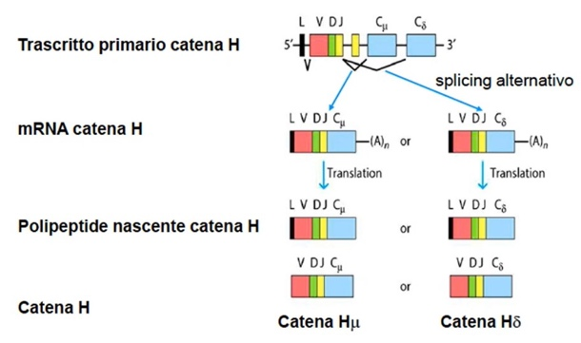**CATENE PESANTI:**

Per le catene pesanti la situazione è leggermente più complessa perché oltre a riarrangiare V con J, dovrà esserci un riarrangiamento anche con D.

Nel caso delle catene pesanti il primo riarrangiamento (totalmente casuale) avviene tra un esone D e un esone J.

Il primo riarrangiamento DJ è seguito da un secondo per cui il **complesso DJ** si riarrangia con un esone V a formare un DNA riarrangiato in cui abbiamo un **complesso VDJ** e tutti gli esoni C.

Si ha quindi poi una maturazione del trascritto primario in un RNA messaggero maturo (VDJ riarrangiato associato a C).

Soprattutto nel linfocita maturo, i primi esoni che vengono associati a questo complesso VDJ sono l’***esone Cμ*** (che codifica per la catena μ delle IgM) o, attraverso un meccanismo di splicing alternativo, l’***esone Cδ*** (che codifica per la catena pesante δ delle IgD).

Per questo motivo si ha la possibilità di generare una catena pesante μ o una catena pesante δ in maniera casuale: il linfocita B maturo vergine esprime in contemporanea sia IgM che IgD specifiche per un unico antigene proprio perché la porzione variabile della catena pesante μ o δ presenta lo stesso tratto VDJ riarrangiato.

Il vantaggio della casualità è la possibilità di generare un numero elevatissimo di variabili anticorpali → l’organismo si mette nello stato di potersi proteggere da un numero infinito di antigeni.

Alla fine del processo si deve sempre avere un unico gene riarrangiato VDJ per la catena pesante e VJ per la catena leggera.

Una volta che il linfocita B è stato attivato, quindi ne è stata decisa la specificità, questa resta per tutta la vita e nonpuò più essere modificata.

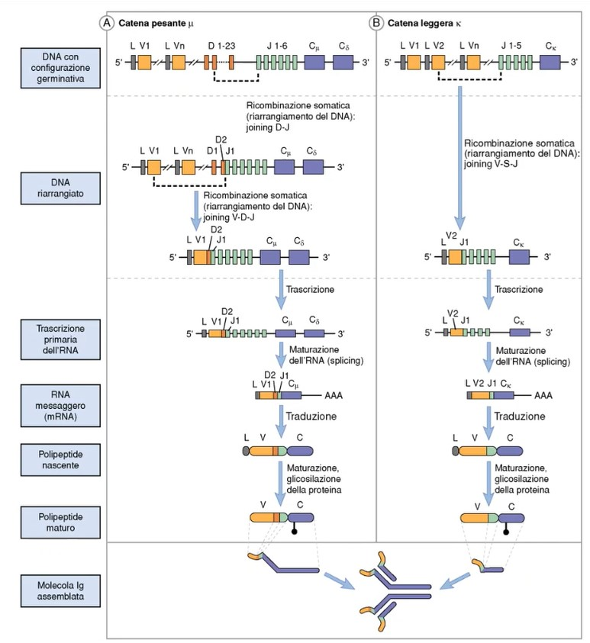**Questo processo è indipendente dall’incontro con l’antigene**.

Tutto quello che succederà dopo invece dipenderà dall’incontro con l’antigene comunque mantenendo sempre uguale la specificità anticorpale.

La specificità deriva dalla giustapposizione del dominio variabile della catena leggera e del dominio variabile della catena pesante tra di loro non identiche.

In un anticorpo verranno montate 2 catene pesanti e 2 leggere identiche tra loro (pesante-pesante e leggera-leggera).

Notiamo che i VJ della catena pesante e leggera sono diversi tra loro (lo schema li identifica con lo stesso colore ma non sono uguali), il dominio variabile della catena leggera è diverso dal dominio variabile della catena pesante.

**MECCANISMI DI RICOMBINAZIONE**

La ricombinazione avviene in seguito all’azione di alcuni enzimi che agiscono in particolari siti del genoma che vengono chiamati **sequenze segnale di ricombinazione** (**RSS**). Queste sequenze segnalano agli enzimi del complesso VDJ ricombinasi dove andare a tagliare il DNA e a unire il tratto di DNA dell’esone V e dell’esone J.

Le RSS sono localizzate:

* in posizione 3’ di ogni segmento V;
* in posizione 5’ di ogni segmento J;
* sia in posizione 3’ che in posizione 5’ di ogni segmento D.

*Ricorda: l’esone D dovrà riarrangiare due volte: prima con J e poi con V.*

Ciascuna RSS contiene:

* Immagine che contiene tavolo

  Descrizione generata automaticamenteun **nonamero**: sequenza conservata non codificante di 9 nucleotidi. È il sito di legame per gli enzimi *RAG1* e *RAG2* che servono per tagliare il DNA in quel punto.

Ha la funzione di ancorare *RAG* al DNA.

* un **eptamero**: sequenza conservata non codificante di 7 nucleotidi. Aumenta l’affinità di legame di RAG ed è specifica al sito di taglio.

Tra il nonamero e l’eptamero esiste uno spaziatore, uno “**spacer” di 12 o 23 coppie di basi**. Lo spacer varia la sequenza ma la sua lunghezza è conservata e corrisponde a uno (12 bp) o due (23 bp) giri di DNA a doppia elica. La lunghezza dello spacer è cruciale per la ricombinazione poiché permette la corretta giustapposizione tra nonamero ed eptamero.

Tutte le sequenze RSS presentano un nonamero e un eptamero inframezzate da uno spaziatore di 12 o 23 paia di basi. Esiste quella che viene chiamata “**regola 12/23**”: l’appaiamento delle sequenze RSS avviene solo se si ha l’appaiamento di una sequenza che contiene uno spaziatore di 12 paia di basi con una sequenza che contiene uno spaziatore di 23 paia di basi.

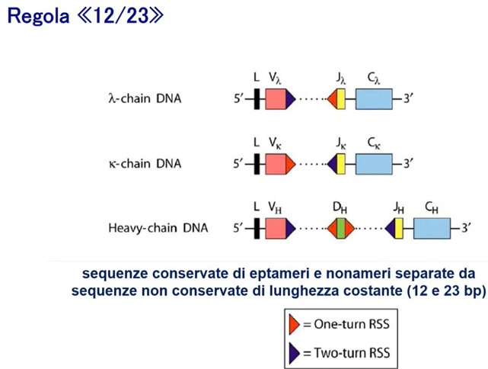

Guardiamo cosa succede per le catene leggere:

A livello di ogni esone V in posizione 3’ è presente una sequenza RSS che contiene uno spaziatore di 23 paia di basi. A monte di ogni esone J, in posizione 5’ abbiamo una sequenza RSS che contiene uno spaziatore di 12 paia di basi.

In questo caso viene rispettata la regola 12-23 e quei due esoni potranno essere riarrangiati: si avrà un ripiegamento della sequenza in modo tale da renderle attaccabili dagli enzimi *RAG1* e *RAG2*.

Nelle catene pesanti a monte di ogni esone D e a valle di ogni esone V ho una sequenza RSS che contiene 12 paia di basi, a valle di ogni D e a monte di ogni esone J ho invece una sequenza RSS che contiene uno spaziatore di 23 paia di basi.

Gli esoni J non potranno mai riarrangiare con gli esoni V a causa della regola 12-23 ma l’esone D riarrangia con J e poi il complesso DJ riarrangia con V.

**MECCANISMI DI RICOMBINAZIONE E APPAIAMENTO**

I meccanismi di ricombinazione e appaiamento possono portare a delezione del tratto di DNA (che viene eliminato) o a inversione. L’inversione è meno comune perché presente nel 50% dei riarrangiamenti a carico del locus delle catene leggere κ.

Gli eventi che portano al riarrangiamento dei geni sono mediati da una serie di enzimi che nel loro complesso vengono chiamati **ricombinasi VDJ**.

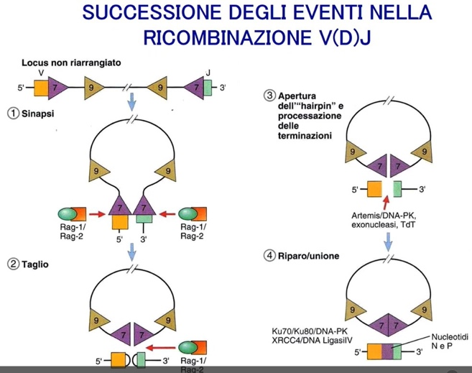Guardando la catena leggera, l’esone V e l’esone J che devono essere riarrangiati tra loro, in maniera del tutto casuale, vengono avvicinati.

Le sequenze RSS diventano punto di legame per gli enzimi *RAG1* e *RAG2* che tagliano il DNA in quel punto specifico.

In seguito al taglio del DNA si generano quelle che vengono chiamate “**forcine**”: vengono aperte da un'altra serie di enzimi, artemis e una fosfochinasi DNA-dipendente, che tagliano il DNA.

Infine, attraverso meccanismi sempre legati a enzimi, come la ligasi, inseriscono nucleotidi P o nucleotidi N che uniscono V e J, in questo caso formando un esone che verrà poi trascritto in un tratto proteico.

In particolare, i principali enzimi coinvolti nella ricombinazione dei geni degli anticorpi sono ***RAG1*** e ***RAG2***, che funzionano anche nei linfociti immaturi, nella maturazione dei T per il riarrangiamento dei geni del *TCR*.

*RAG = “Recombinant Activating Genes”* cioè geni che determinano la ricombinazione.

* Sono espressi esclusivamente nei linfociti in fase di maturazione e nelle fasi G0 e G1 del ciclo cellulare;
* servono per mantenere uniti i segmenti che devono essere riarrangiati;
* sono necessari per il **primo evento di clivaggio** del filamento del DNA che deve essere eliminato per portare alla ricombinazione di un esone V e un esone J. Lo stesso vale per VDJ.

Si osserva la generazione della sinapsi tra l’esone V e l’esone J che devono essere riarrangiati. *RAG1* e *RAG2* entrano in gioco tagliando quel tratto di DNA.

Successivamente troviamo altri enzimi:

* **Protein chinasi DNA-dipendente**: fosforila e attiva ***Artemis***. È una endonucleasi che apre le forcine che si sono formate alle estremità codificanti. Questo determina la possibilità di agire alla *TdT*.
* ***TdT***(= “*terminal-desossiribonucleotidil-transferasi”*): è una DNA polimerasi espressa in cellule linfoidi immature. Catalizza l’aggiunta di nucleotidi N all’estremità dei segmenti genici senza necessità di uno stampo.
* ***DNA ligasi IV*** e ***XRCC4***: congiunge in modo preciso i due tratti di DNA che si sono riarrangiati.

**MECCANISMI DELLA DIVERSITA’ ANTICORPALE**

Si va ora a osservare quali sono i meccanismi tramite i quali si arriva ad avere un numero così elevato di diversità anticorpale partendo di un numero limitato di esoni codificanti.

**DIVERSITÀ COMBINATORIA:**

Dipende:

* dalla combinazione dei segmenti genici VDJ e dal numero massimo di possibili VJ o VDJ per le catene leggere e per le catene pesanti (n ° max combinazioni possibili = V x D x J);
* dal fatto che il sito anticorpale deriva dalla giustapposizione di un VJ per le catene leggere e un VJD riarrangiato per le catene pesanti.

La diversità combinatoria totale è quindi data da:

**diversità combinatoria della catena H x diversità combinatoria catena L**

*RICORDA: non tutte le ricombinazioni dei segmenti hanno la stessa probabilità di realizzarsi.*

**DIVERSITÀ GIUNZIONALE:**

Rimozione o aggiunta di nucleotidi tra i segmenti V e D, D e J o V e J al momento della giunzione.

Durante i processi di ricombinazione somatica grazie alla *TdT* e grazie all’azione dell’enzima *Artemis* si determina la possibilità di inserire i nucleotidi P ed N, aumentando così la variabilità.

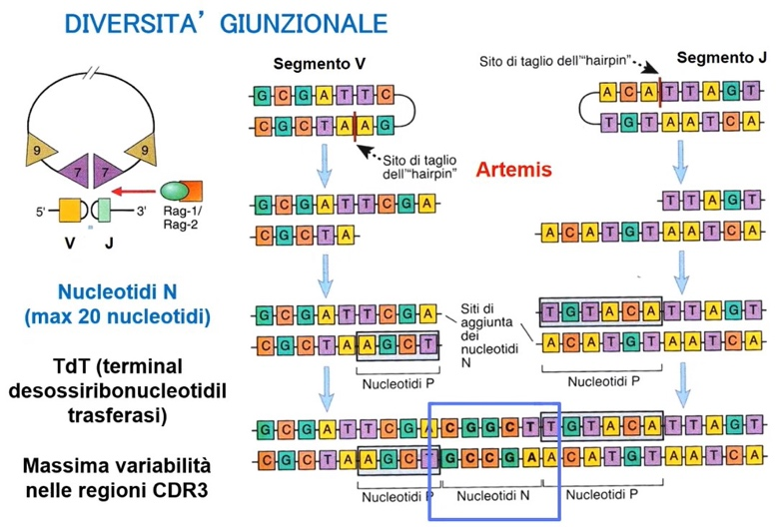È iniziato il riarrangiamento di un esone V e un esone J ad opera di *RAG1* e *RAG2*.

Grazie all’azione di Artemis vengono aperte le forcine: si generano delle sequenze variabili che non sono identiche in tutte le ricombinazioni e vengono infine aggiunti dei **nucleotidi P** per pareggiare le due eliche del DNA (→ i nucleotidi P vengono aggiunti per riallineare le due sequenze di DNA).

Inoltre, ad opera delle *TdT* (che agisce senza stampo) possono essere aggiunti nel punto di riarrangiamento un numero limitato di nucleotidi (massimo 20) che aumentano la variabilità a questo livello e vengono chiamati “**nucleotidi N**”.

Quando si parla di diversità giunzionale si fa riferimento sia ai **meccanismi di riparazione del DNA**, in quanto si riallineano le due sequenze che si sono aperte in maniera non uniforme, sia all’opera della ***TdT*** che inserisce dei nucleotidi senza avere uno stampo dal quale copiare. Questo aumenta notevolmente la variabilità dei VJ o VDJ che si stanno riarrangiando.

Anche in questo caso sono sempre meccanismi casuali.

**ESCLUSIONE ALLELICA:**

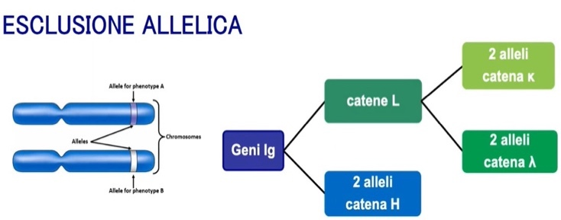I geni degli anticorpi (e anche dei *TCR*) seguono la regola dell’esclusione allelica: **se viene riarrangiato un gene per la catena leggera funzionante e un gene per la catena pesante funzionante viene inibito il riarrangiamento del gene delle catene leggere e pesanti presenti sui cromosomi omologhi**.

In particolar modo, per le catene leggere abbiamo due alleli per le catene κ e due alleli per le catene λ.

Il riarrangiamento produttivo dell’allele della catena κ blocca il riarrangiamento produttivo dell’altro allele sul cromosoma omologo e il riarrangiamento di entrambi gli alleli per le catene leggere λ.

Per i geni delle catene pesanti abbiamo due alleli, sul cromosoma materno e sul cromosoma paterno. Se viene riarrangiato in maniera produttiva uno dei due alleli quest’ultimo inibisce il riarrangiamento dell’allele sul cromosoma omologo.

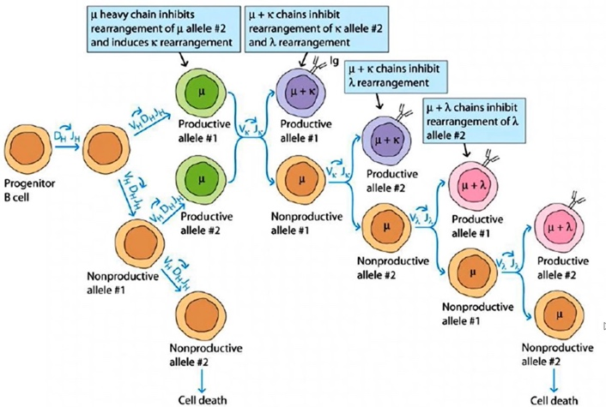Questo fa in modo che una volta che il linfocita B è arrivato a maturazione e ha riarrangiato in maniera produttiva sia un gene per la catena leggera che uno per la catena pesante, sarà determinata la sua **specificità antigenica**.

Dalla **cellula progenitrice** viene indotto il **riarrangiamento per le catene pesante μ**.

Se è produttivo questo va avanti e porta alla sintesi della catena μ che stimola poi il riarrangiamento della catena κ su uno dei due alleli. Si avrà, quindi, la generazione di un linfocita B che esprime la catena μ con la catena κ (un IgM).

Se invece non è produttivo viene stimolato il **riarrangiamento sul secondo allele di κ** che può essere produttivo, in questo caso di nuovo avrò un linfocita B che esprime un IgM che monta una catena κ.

Se non è produttivo verrà stimolato il **riarrangiamento del gene della catena λ** su uno dei due cromosomi. Anche in questo caso, se è produttivo avrò μ legato a λ, quindi un IgM che monta catene λ; se non è produttivo viene stimolato il riarrangiamento sull’altro gene λ.

Anche in questo caso abbiamo le due opzioni: se è produttivo ho la sintesi di una catena λ che viene legata alla catena μ e l’espressione di un IgM che monta λ, se non è produttivo la cellula va incontro a morte perché non sono in grado di produrre un anticorpo funzionante.

Lo stesso vale più a monte quando riarrangio il primo gene per μ: se questo non è produttivo viene stimolato il riarrangiamento del secondo allele, se questo è produttivo tutto prosegue come da copione, altrimenti se non sono stato in grado di riarrangiare in maniera produttiva neanche un gene per μ la cellula va incontro a morte (senza recettori di membrana il linfocita B non ha ragion d’essere).

**EDITING RECETTORIALE:**

I meccanismi di ricombinazione dei geni degli anticorpi sono meccanismi del tutto casuali, per cui si possono avere le 3 opzioni:

1. Riarrangio e genero un anticorpo reattivo contro gli antigeni estranei;
2. Riarrangio e non ho un riarrangiamento produttivo, quindi la cellula muore;
3. Riarrangio ma esprimo un anticorpo che reagisce contro il self.

Quello che è importante è che durante il processo di maturazione dei Ly B, ma soprattutto dei Ly T, esistono dei meccanismi di selezione, in questo caso **selezione negativa**, che eliminano i cloni potenzialmente auto-reattivi.

Nel caso dei linfociti B è stata identificata una sorta di chance in più.

Quando siamo allo stadio dei **linfociti B immaturi**, se l’anticorpo che viene espresso in membrana ha un’alta affinità per antigeni self si attua il **processo di editing recettoriale** per cui il linfocita B maturo ha ancora una chance di salvarsi dalla morte programmata attraverso questo meccanismo che comporta la **riattivazione di *RAG1* e *RAG2* e il riarrangiamento di un altro locus genico**.

Esempio:

durante il processo di maturazione, il linfocita B riarrangia i geni della catena μ e della catena κ e genera un IgM di membrana che però riconosce con alta affinità un antigene self.

In teoria, questo porterebbe alla morte del linfocita B, ma in pratica abbiamo visto che a livello del linfocita B immaturo è possibile stimolare nuovamente il riarrangiamento della catena μ sull’altro locus del cromosoma omologo perché vengono riattivati i *RAG1* e *RAG2*.

Anche in questo caso si hanno due opzioni:

* Se il processo di editing recettoriale ha generato un anticorpo reattivo contro il self, il linfocita B andrà incontro a morte per un meccanismo di selezione negativa;
* Se il meccanismo di editing recettoriale ha dato origine a un anticorpo che non reagisce contro il self, il linfocita B è salvo, quindi continuerà il processo di maturazione, acquisterà la sua specificità per un determinato antigene e infine andrà in circolo.

Il processo di editing recettoriale sembra essere presente anche per il *TCR* (anche se questo non è stato ancora ben identificato).

**SWITCH ISOTIPICO o SCAMBIO DI CLASSE:**

Si fa riferimento a un processo che avviene per **ricombinazione intramolecolare che porta il segmento VDJ riarrangiato della catena pesante a collegarsi a un segmento C di catene pesanti diverse**.

Questo processo avviene attraverso l’azione di enzimi che agiscono a livello di quelle che sono chiamate **regioni di scambio S**.

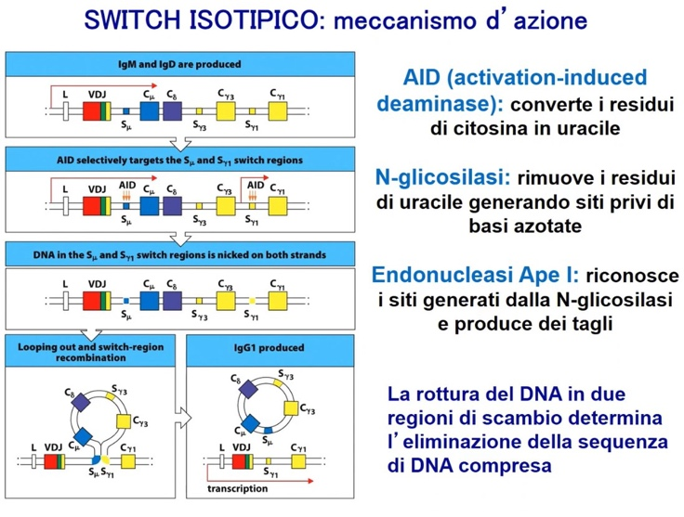A monte di ogni esone C, tranne l’esone δ che rimane associato a Cμ, sono presenti delle regioni di scambio a carico delle quali agiscono enzimi che permettono lo switch isotipico: il complesso VDJ riarrangiato si associa a un esone Cμ o Cδ, attraverso lo splicing alternativo, oppure a un esone Cγ1, Cγ2, Cγ3, Cε fino a portare alla sintesi di anticorpi che hanno una catena pesante diversa ma che possiedono la stessa porzione variabile.

Quindi, è possibile **produrre nel corso della vita del linfocita B anticorpi appartamenti a isotipi diversi pur mantenendo la stessa specificità**.

Il meccanismo di switch isotipico è sotto il controllo di alcuni fattori prodotti dai linfociti T helper: le diverse **citochine** prodotte da questi ultimi regolano lo switch isotipico nei confronti delle varie classi anticorpali.

Esempio:

***Interleuchina-4*** è una citochina prodotta dai Ly T helper e regola lo switch isotipico per le **IgE**, per cui se io ho una risposta immune dove viene prodotta una grande quantità di *IL-4*, questa spinge il linfocita B a fare uno switch verso la sintesi di IgE.

Con la presenza di grandi quantità di ***interferone gamma*** (*IFN-γ*, un’altra citochina prodotta dai T helper) il linfocita B produrrà **IgG**.

A seconda del patogeno che entra e a seconda del tipo di risposta immune che si attiva, il linfocita B verrà indirizzato a produrre la classe di anticorpi più efficaci per la difesa contro quel patogeno.

**IPERMUTAZIONE SOMATICA:**

I linfociti B possiedono un’unica specificità per quel particolare antigene contro il quale si scatena una risposta immunitaria.

Si è però notato che durante l’evoluzione della risposta immune, soprattutto nel passaggio tra risposta immune primaria e risposta immune secondaria (quando per una seconda volta il linfocita va incontro allo stesso antigene), è possibile osservare il meccanismo della **maturazione dell’affinità**.

Gli anticorpi che vengono prodotti nel corso di una risposta secondaria sono più efficaci perché sono più affini per l’antigene; questo deriva da un processo di ipermutazione somatica a carico delle regioni variabili delle catene leggere e delle catene pesanti: non abbiamo riarrangiamenti di nuovi geni ma la generazione di **mutazioni puntiformi** che si localizzano principalmente a carico delle regioni ipervariabili ***CDR1, CDR2, CDR3*** che generano dei piccoli cambiamenti a carico delleregioni variabili della catena leggere e delle catene pesanti, generando **anticorpi più affini**.

Anche questo meccanismo è sotto il controllo delle citochine prodotte dai T helper e si verifica nella risposta secondaria.

Queste mutazioni puntiformi sono **casuali**: si può portare alla generazione di anticorpi più o meno affini per l’antigene. Di conseguenza, durante il processo di maturazione dell’affinità verranno **selezionati** quei cloni di linfociti B che avranno prodotto anticorpi con un’affinità maggiore, mentre gli altri verranno eliminati.

Questo fenomeno spiega anche la qualità più elevata della risposta immune secondaria rispetto a quella primaria.